СОДЕРЖАНИЕ
ВВЕДЕНИЕ 3
Сценарии для малышей 6
Сценарий “Волшебные фокусы” в младшей группе 6
«Кырачаан ослик туһунан остуоруйа» 8
Сценарии для детей среднего дошкольного возраста 11
Сказка–инсценировка «Зверята» в средней группе 11
Сценарий "Три Кота и движущая вода" в средней группе 16
Сценарии для детей старшего дошкольного возраста 18
Сценарий научно-театрализованного представления «Аччыгый не хочет кушать» 18
Сценарий ко дню науки «В поисках таинственного слова» 22
Сценарий театрализованного представления по мотивам сказки Ш. Перро «Золушка» 25
Сценарий научного спектакля «Незнайка с новыми друзьями на Северном полюсе» 29
«Однажды в парке» (сказка с научными данными) 33
«Почему в году четыре времени года?» 36
Сценарий «Путешествие маленькой капельки»в подготовительной группе. 41
Сценарий “Ракета”в старшей группе 44
Сценарий: «Серый волк и ребята» 46
Сценарий научной театрализованной постановки по мотивам сказки Марии Скребцовой «Три братца» 48
Остуоруйа “Тэллэй ааныгар” (улахан бөлөх оҕолоругар инсценировка) 51

ВВЕДЕНИ
Уважаемые коллеги!

В ноябре 2019 г. в г. Вилюйске состоялся семинар сетевых детских садов по проекту «Научный театр» с участием Ирины Ильиничны Комаровой, кандидат исторических наук, академик Международной академии наук педагогического образования, проректора МПАДО, где были определены первые идеи и планы проекта.
Авторы сетевого проекта: педагоги дошкольных учреждений «Аленушка», «Веселые нотки», «Куобахчаан», «Чуораанчык» г. Вилюйска, с 2022 года присоединился к сетевому проекту МБДОО ЦРР – детский сад «Алмазик».
Участники проекта: дети с 3 до 7 лет, родители и педагоги.
Научный театр – это театрализованная деятельность, в которой раскрываются определенные темы из области науки.
Использование театрализованной деятельности для ознакомления детей с наукой в детском саду – актуальная проблема современного дошкольного образования. Этот инновационный подход дает возможность качественно обновить образовательный процесс в детском саду и повысить его эффективность.
Основная цель проекта: организация сетевого научного театра.
Для реализации проекта нами была разработана нормативно-правовая база, регулирующая сетевое взаимодействие:
- Положение о сетевом взаимодействии между Дошкольными образовательными организациями;
- Договор с Дошкольными образовательными организациями о сетевом взаимодействии;
- Приказы об утверждении программ, проектно-тематических планов.
В детских садах созданы условия для развития познавательной, исследовательской и творческой активности воспитанников. Обновлена предметно пространственная развивающая среда, Центры активности оснащены разнообразными игровыми развивающими материалами.
Научный театр – это целая академия дошкольных наук, интересный познавательный театр. Это совокупность знаний из области ботаники, географии, астрономии, физики, химии, математики. Знакомясь с различными видами театра, а также участвуя в театрализованной деятельности, дети знакомятся с окружающим миром во всем его многообразии через образы, краски, звуки, а, умело, поставленные вопросы заставляют их думать, анализировать, делать выводы и обобщения.
Для формирования положительной мотивации к обучению внедряем педагогические технологии, такие как
- метод проектов;
- модель 3-х вопросов;
-технология исследовательской деятельности;
- STEMтехнологии;
- технология Олонхо;
- театрально-игровые технологии и другие.
Научный театр помогает детям проще постигать Мир науки. Главная особенность научно-познавательных сказок для театрализации дошкольников заключается в том, что все проблемы, события, приключения героев связаны с познанием реальных предметов и явлений окружающего мира.
В познавательных сказках персонажи могут встречаться с чем-то или кем-то им неизвестным, незнакомым и в процессе знакомства открывать для себя много нового и интересного. Герои могут попадать в трудные ситуации и, преодолевая их, получать новые знания. Научно-познавательная сказка — это увлекательная история с веселыми и умными героями, позволяющая формировать представления и познавательный интерес к изучаемому предмету или явлению, содержание которой выступает в качестве особого рода занимательных проблемных ситуаций, заданий, требующих размышления, действенного обследования, выдвижения и проверки гипотезы.
Например, якутская сказка «Старушка Таал-Таал» дает эмоциональное восприятие окружающего природного мира, а также понятия о живой и неживой природе. Дети самостоятельно рассуждают: что горы, представляют собой большие участки земной поверхности, могут иметь различную возвышенность; ветер – это движение воздуха. Там, где двигаются и встречаются теплый и холодный воздух, появляется ветер. Лед - это замерзшая вода, на ощупь холодный, прозрачный и т.д.
Ежегодно проводится улусный фестиваль для дошкольников и младших школьников «Наука малышам», посвященный ко Дню Российской науки, так же организуются развлекательные научные шоу, конкурсы научных сказок. Воспитанники активно участвуют во всех проведенных мероприятиях.
Одним из самых важных и ближайших партнёров являются родители воспитанников. Большое внимание уделяется вовлечению семьи в образовательный процесс. Педагоги применяют разнообразные формы взаимодействия с родителями. Это - детско-взрослые проекты, совместная деятельность в центрах активности, литературные вечера, инсценировки сказок, экскурсии, походы и другие.
Дорогие коллеги и просто любители научного театра, хотим поделиться опытом своей работы и предлагаем вам авторские сценарии и сказки. И еще, кто не пробовал с детьми ставить научно-познавательные сказки, попробуйте! Каждый ребенок получает от этого не только удовольствие, но и учится очень многому!

Сценарии для малышей

Сценарий “Волшебные фокусы” в младшей группе

Действующие лица:
Клоуны Фунтик и Винтик

Ход инсценировки:
В зал входят клоуны.
Клоун Фунтик: Здравствуй, Винтик.
Клоун Винтик: Здравствуй, Фунтик. Сколько здесь ребят много! А что это за праздник такой?
Клоун Винтик: Как, Фунтик, ты не знал, что сегодня праздник волшебства и превращений?
Клоун Фунтик: (грустно)Нет, Винтик я не знал.
Клоун Фунтик: Ты забыл с ребятами громко поздороваться. Видишь – публика!
Клоун Винтик: (оглядывается вокруг). Не вижу я здесь никакого бублика…
Клоун Фунтик: Да не бублика, а публика. Поздоровайся с ними!
Клоун Винтик: Здравствуйте, уважаемая публика.
Клоун Фунтик: Молодец, Винтик! Пора начинать представление!
Клоун Винтик: Ребята, давайте все вместе скажем громко и дружно: «Мы начинаем представление»! (дети повторяют) А для чего мы здесь собрались?
Клоун Фунтик: Мы же пришли на праздник. Оказывается, сегодня день рождение детского сада «Алёнушка».
Клоун Винтик: И сколько лет нашему садику?
Клоун Фунтик: 6 лет.
Клоун Винтик: Ребята, давайте все дружно встали и скажем «С Днем рождения наш детский сад «Аленушка»! Урааа! Урааа! Урааа! (дети повторяют хлопают в ладоши)
Клоун Фунтик: Давай начнем наше волшебство!
Клоун Винтик: Ребята вы готовы?
Фокус 1: «Окрашивание воды»
Берем бутылку с водой, где внутренняя сторона крышки окрашена краской. При взбалтывании вода окрашивается. Дети проговаривают волшебные слова: «Водичка – водичка, была ты простая - а стала цветная».
Фокус 2: «Фиолетовое молоко»
В стакан наливается вода. Этап первый – добавляем в воду 1 ложку картофельного крахмала и хорошо размешиваем. Вода после этого станет белого цвета как молоко. Следующий этап – добавляем в жидкость йода. От количества добавленного йода жидкость в стакане моментально станет фиолетовым.
Клоун Фунтик: вот это здорово. Вам понравилось? (ответы детей)
Фокус 3: «Мыльные пузыри»
Берем тазик с водой. Добавляем жидкое мыло и показываем, как получаются мыльные пузыри.
Фокус 4: «Превращение фруктов»
На ладони у фокусника лежит апельсин. Маг накрывает его платком, произносит волшебное заклинание — и вот уже на руке не апельсин, а яблоко! А вот и разгадка: заранее нужно с апельсина очистить кожуру. А внутрь её положить небольшое яблоко. Кожура снимается лёгким движением руки вместе с платком.
Клоун Винтик: Вам понравилось ребята.
Клоун Фунтик: Я забыл, ой-ой-ой, вы же принесли подарки? Давайте посмотрим.
Клоун Винтик: Давайте, давайте! Посмотрим, какие у вас подарки? (дети показывают свои подарки)
Клоун Фунтик: Оо, какие красивые подарки.
Клоун Винтик: Молодцы ребята!
Клоун Винтик: Дружно все встаем и повторяем за мной.
Мы ребята, мы девчата! Мы веселые ребята!
Ножками топаем, ручками хлопаем!
Хвостиками машем и прикольно пляшем!
Вправо, влево повернулись!
Все друг другу улыбнулись!
Дружно крикнули «Ура!»
Всем присесть сейчас пора!
Клоун Фунтик: Я же говорил, что Винтик все умеет.
Клоун Винтик: Вам понравилось ребята?
Клоун Фунтик: А теперь давайте поиграем с шариками.
Клоун Винтик: До свидания ребята!
Клоун Фунтик: До свидания ребята!

Автор: Николаева Айталина Сергеевна,
воспитатель МБДОО ЦРР – детский сад «Аленушка»

«Кырачаан ослик туһунан остуоруйа»

Оруолларга:
Ыытааччы
Ослик
Ослик ийэтэ
Ослик аҕата
Чыычаахтар
Кымырдаҕастар
Лыахтар
Учуонай мэкчиргэ

Ыытааччы: Арай биирдэ олорбута эбитэ үһү ослик оҕото. Кини мааматын уонна паапатын кытта олорор. Ийэтэ киниэхэ араас минньигэс астары буһарар.
Ийэтэ: Кырачаан ослик, кэлэн аһаа (ослик мааматын аттыгар кэлэн олорон аһыыр уонна маамата музыкалыырын истэр). Иллэҥ кэмигэр Ослик ийэтэ музыкалыырын сөбулуур.
Ийэтэ музыкальнай инструмеҥҥа оонньоон иһитиннэрэр.Онтон аҕата араас оҕуруот уонна фрукта аһын таһар үлэлээх эбит. Осликка куруук үлэтиттэн минньигэс кэһиилээх кэлэр. Аҕата уолугар фрукта биэрэр.
Ослик ийэтэ: Хайа тоттуҥ дуо, кырачаан ослик? Чэ, баран күүлэйдээн - оонньоон кэл.
Кырачаан ослик үөрүүтүн кытта оонньуу барда, таһырдьа тахсан уҥа-хаҥас көрөттөөтө. Кимниин мөккүспүт киһи диэн көрдө. Арай маска олорор чыычаахтары көрдө уонна кинилэргэ тиийэн ыйытта.
Ослик: Чыычаахтар, эһиги сымыыккыт ууга тимирэр дуу, тимирбэт дуу? Мин санаабар тимирбэт.
Чыычаахтар: Сымыыт ууга тимирэр буоллага дии.
Ослик: Тимирбэт диибин дии!
Чыычаахтар уонна Ослик мөккүөрдэрин истэн Мэкчиргэ көтөн кэллэ.
Мэкчиргэ: Тохтооҥ, мөккуһэн бүтүҥ. Хата опыт оҥорон көрүөҕуҥ. Дьэ, ол кэнниттэн хайаҕыт сөпкө этэрэ биллиэҕэ.
Опыт
Сымыыты ууга тимирдэн көрөбүт. Сымыыппыт тимирэр. Ууга туус эбэбит.
Ослик: Сымыыппыт көннөрү ууга тимирэн хаалла, онтон туустаах ууга дагдайан таҕыста, тоҕо буолуой?
Мэкчиргэ: Туустаах уу плотнаһа үрдүк ол иһин сымыыппыт дагдайан таҕыста.
Ослик: Ээ, сөп. Наһаа интэриэһинэй эбит.
Мэкчиргэ: Мээнэ мөккүһүмэ, кырачаан Ослик, - диэн баран мэкчиргэ көтө турда.
Онтон Ослик салгыы күүлэйдии бара турбут, ол баран иһэн кымырдаҕаһы көрсүбүт.
Ослик: Дорооболоруҥ кымырдаҕастар, тугу гына сылдьаҕыт?
Кымырдаҕастар: Дорообо, кырачаан Ослик. Биһиги үлэлии сылдьабыт. Киэһэ буолан эрэр онон ыксыыбыт, күммүт киирэн эрэр.
Ослик: Ону эн хантан биллигит? Баҕар күн тахсан эрэрэ буолуо дии.
Кымырдаҕастар: Хайдах билиэхпит суоҕай, күн куруук илинтэн тахсар уонна арҕаа киирэр.
Ослик: Онтон ол арҕаа - илин бу манан баар диэн хантан билэҕит?
Кымырдаҕастар: Биһиги уйабытынан билэбит, – диэн баран кымырдаҕастар уйаларын диэки хаамса турдулар.
Ослик: Онтон мин хантан билэбин, - диэн баран кэтэҕин тарбана туран хаалла.
Мэкчиргэ кыра ослик тугу хаһытыырын истэн көтөн кэллэ.
Мэкчиргэ: Ханна бааргын, хайа диэки бараргын эйиэхэ компас көрдөрүөҕэ. Хайа диэки илин, баарын көр эрэ, ол аата куммут онтон тахсар эбит.
Ослик: Онтон компас хантан билэн көрдөрөрүй?
Мэкчиргэ: Компас оҥороллоругар магниты тутталлар.
Ослик: Магнит диэн тугуй?
Мэкчиргэ: Магнит диэн тимиртэн оҥоһуллубут предметтэри барытын тардан ылар эттик.
Магниттаах опыт
Мэкчиргэ: Хайа Ослик, өйдөөтуҥ да?
Ослик: Ээ, наһаа үчүгэй эбит магнит диэн. Баһыыба, Мэкчиргэ!
Мэкчиргэ: Көрсүөххэ диэри, Ослик!Мэкчиргэ көтөн барар.
Ити курдук Ослик барыларын кытта мөккүһэр эбит. Арай лыахтары эрэ кытта мөккуспэт. Кини лыахтары көрөрүн наһаа сөбүлүүр.
Ослик: Мин лыахтары көрөрбүн наһаа да сөбүлүүбүн. Лыахтар көтөн кэлэн сибэккилэргэ түспүттэр, осликпыт кинилэри көрөн наһаа үөрбүт уонна сэрэнэн кэлэн ыйыппыт.
Ослик: Лыахтар, эһиги хайдах лыах буолаҕытый?
Лыах: Кырачаан Ослик, биһигини батыс , эйиэхэ көрдөрүөм.
Мультистудия
Лыах: Бастаан биһиги гусеница буолабыт, онтон эрдэттэн куукалка буоларга бэлэмнэнэбит, ол эрэ кэнниттэн лыах буолабыт.
Ослик:Ээ, сөп, - диэн баран ослик дьиэтин диэки сүүрэ турбут
Ыытааччы: Оҕолоор, наһаа интэриэһинэй остуоруйаны иһиттибит, өссө да кырачаан Ослик туһунан остуоруйалары кэпсии туруохпут.
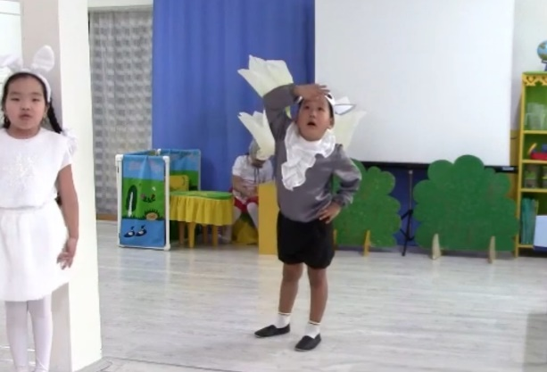

«Кырачаан ослик туһунан остуоруйа» инсценировка ссылката
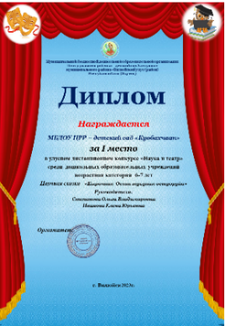
https://youtu.be/OdxTH0GEhUs

Ааптардар: Степанова Ольга Владимировна, воспитатель
Иванова Елена Юрьевна, воспитатель
МБДОУ ЦРР-детский сад «Куобахчаан»

Сценарии для детей среднего дошкольного возраста

Сказка–инсценировка «Зверята» в средней группе

Роли:
Сова–учитель – воспитатель
Капелька – воспитатель
Волчата – 3
Лисята – 3
Зайчата – 4
Медвежата – 3
Бельчата – 3
Ежата – 3
Использующиеся технологии: ИКТ технологии
Оборудование: подносы для индивидуальной работы, тряпочки на каждого, камушки, карточки–схемы, одноразовые прозрачные пустые стаканы и с водой на каждого, шприц без иглы для окрашивания воды, изображение свойств воды для магнитной доски, магнитофон.

Ход инсценировки:
По дороге идут волчата, перешептываются.
1 волчонок: Ой, смотрите, это кто?
Все удивляются, смотрят друг на друга.
2 и 3 волчата: Не знаем.
Волчата: Ты, кто?
Капелька: Я маленькая Капелька,
Я в гости к Вам пришла
И много интересного, с собою принесла.
Хотите, узнать?
1 волчонок: Да, хотим. Но мы идем в нашу лесную школу.
2 волчонок: Давай, с нами пойдем. И там все покажешь.
3 волчонок: Все будут рады.
Все идут в лесную школу. В лесной школе учатся все зверята. Учит их Сова–учитель. Все зверята сидят за партами. Сова–учитель рассказывает сказку. И вдруг…
1 волчонок: Здравствуйте!
Сова–учитель: Здравствуйте! Опять на охоту ходили да?
Волчата: Нет.
Сова–учитель: А почему опоздали?
2 волчонок: А у нас сюрприз.
Сова–учитель и зверята: Сюрприз? Покажите?
Выходит Капелька.
Капелька: здравствуйте!
Я маленькая Капелька,
Я в гости к Вам пришла
И много интересного, с собою принесла.
Хотите, узнать?
Зверята: Да, да, да.
Капелька: На осеннем листочке после дождя осталась маленькая Капелька. Наступила зима и я превратилась в снежинку. Ребята принесли осенний листочек со снежинкой домой, снежинка растаяла и опять стала капелькой. И вот я пришла к вам.
Сова–учитель: Давайте с вами подумаем почему снежинка опять превратилась в капельку?
Зверята: Потому что на улице было холодно и ребята принесли снежинку в тепло она растаяла.
Сова–учитель: Молодцы, зверята! Капелька, что же интересного ты нам принесла?
Капелька: Мои подружки Капельки передали для вас много интересного о воде.
Отдаёт большой конверт.
Капелька: А у вас есть лаборатория?
Сова – учитель: Да, есть. Прежде чем идти в лабораторию отгадайте загадку:
- Без чего нам не умыться, не напиться? (Без воды).
– Правильно. А для чего нам ещё нужна вода?
Зверята высказывают свои мнения.
Дидактическая игра: «Кому нужна вода?»
Сова–учитель: Вода – одно из самых удивительных веществ на планете. Кто знает, что у меня в руках? (показывает глобус).
Зверята: Глобус. Макет земли.
Рассматривают глобус.
Сова–учитель: Зверята, мы уже знаем много о воде, а сегодня познакомимся с её некоторыми свойствами. Для этого я вас вместе с Капелькой приглашаю в «лабораторию», где мы сегодня сделаем много открытий о воде.
Все идут «лабораторию», рассаживаются за столы.

Экспериментальная часть:
Сова–учитель: Мы сегодня с вами превратимся в маленьких учёных-исследователей, проведем опыты и узнаем о свойствах воды, но перед этим вспомним правила работы с водой:
Коль с водой имеем дело,
Рукава засучим смело.
Пролил воду, не беда!
Тряпка под рукой всегда!
- Вы видите на столе стаканы с водой.
- Возьмите стакан с водой, посмотрите внимательно и сделайте глоток воды.
Сова – учитель задает вопросы, зверята отвечают.
- Что вы почувствовали?
- Есть ли у воды вкус?
- Какой можно сделать вывод?
Зверята: Вода не имеет вкуса.
Она безвкусная.
Капелька вывешивает карточку со свойством воды
Сова–учитель: Я вам предлагаю взять этот же стакан и поднести к своим носикам.
Сова – учитель задаёт вопросы, и все вместе делают вывод.
Все: Вода не имеет запаха.
Капелька вывешивает карточку со свойством воды
Сова–учитель: Правильно и сейчас мы это докажем. Я возьму дольку апельсина и капну немного сока в ваши стаканчики. А вы мне скажите, что изменилось? (капает каждому каплю сока)
Сова–учитель: А теперь поднесите свои стаканы к носику и скажите, что изменилось?
Зверята: Вода пахнет апельсином.
Сова–учитель: Теперь мы с вами можем сделать вывод, что вода не имеет запаха, но, если добавить в воду что- то ароматное она приобретает этот запах. Мы с вами открыли ещё одно свойство.
На столе у каждого лежит чайная ложка. Возьмите ложку, опустите в стакан водой.
Сова–учитель предлагает понаблюдать и задаёт вопросы:
- Какие изменения произошли с ложкой?
- Какой мы вывод можем сделать?
Зверята: Она увеличилась и стала большой.
Все: Вода имеет свойство увеличить предметы.
Капелька вывешивает на магнитную доску карточку со свойством воды.
Сова–учитель: А сейчас мы проведем эксперимент. Я каждому из вас на ладошку капну по капельке воды, понаблюдайте и скажите, что же происходит с водой?
Сова–учитель проходит и каждому капает из пипетки на ладошку и задаёт вопросы:
- Что происходит с водой на ладошке?
Зверята: Она растекается.
Сова–учитель: Какой вывод мы можем сделать?
Зверята: Вода — это жидкость, она не имеет формы, она имеет свойство растекаться.
Капелька вывешивает на магнитную доску карточку.
Сова–учитель: вот какая волшебная оказывается вода!
А сейчас мы с вами превратимся в фокусников.
- У вас на столах лежат шприцы с краской. Возьмите шприц и добавьте в стакан с прозрачной водой.
- Какие изменения произошли с водой?
Зверята: Она окрасилась и стала цветной.
Сова–учитель: Вот как интересно. Была прозрачная вода, а стала цветной. Это ещё одно свойство воды.
Зверята: Вода имеет свойство окрашиваться и менять цвет.
Капелька вывешивает на магнитную доску карточку
Сова–учитель: Вы сегодня были настоящими исследователями и, наверное, устали. Выходите из - за стола мы с вами поиграем:
Игра: «Ходят капельки по кругу».
Сова–учитель: Вода в морях и реках обитает,
И тучкой по небу летает
А как наскучит ей летать,
Дождем на землю упадет опять.
Сова–учитель: Напомню, что облако или тучка – это много–много капелек воды. Предлагаю побыть тучками.
Звучит музыка, напоминающая дождь.
Летели по небу тучки
(Зверята хаотично «летают», широко расставив руки)
Тучки, четыре штучки
(Зверята объединяются в пары)
Тучки летели, тучки кружились,
(Зверята кружатся в парах)
В большую тучку объединились,
(Зверята встают в хоровод)
Тучке летать тяжело стало,
Капельками на землю она упала
(Зверята присаживаются на корточки)
Что же, капли, поднимайтесь
В тучку снова собирайтесь.
(Зверята встают и объединяются в круг)
Сова–учитель: Вы сегодня были молодцы! Вместе с Капелькой мы узнали много о свойствах воды и давайте их назовём.
Сова–учитель показывает карточки, а зверята называют свойства воды.
- Капелька! Мы решили, чтобы ты осталась с нами до весны. Ты согласна?
Капелька: Мне здесь очень понравилось, но сестренки–капельки ждут меня. Я очень рада, что вы узнали очень много о свойствах воды
Сова–учитель: А сейчас, зверята, давайте скажем, нашим волчатам и Капельке большое спасибо.
Капелька: До свидания!
Все: До свидания!
Все смотрят как летит Капелька.

Автор: Васильева Лена Васильевна,
воспитатель МБДОО ЦРР – детский сад «Аленушка»

Сценарий "Три Кота и движущая вода" в средней группе

Цель: развитие познавательной исследовательской деятельности детей посредством театрализованного представления.
Задачи: познакомить детей со свойством воды, формировать умение делать выводы умозаключения на основе экспериментирования, поощрять детей за самостоятельное формирование выводов по итогам эксперимента с опорой на полученные ранее знания; воспитывать интерес к познавательно-исследовательской деятельности, качества личности - любознательность, настойчивость, самостоятельность.
Предварительная работа: чтение детской энциклопедии «Все обо всем», рассматривание фотографий, картин, беседы, подготовка атрибутов для инсценировки.
Материал: набор акварельных красок, маленькие стеклянные стаканчики по количеству цветов, вода, влажные салфетки.

Действующие лица:
Карамелька
Компот
Коржик

Ход:
Дети заходят в зал.
Под музыку входят Коржик, Карамелька и Компот.
Коржик: Здравствуйте дети!
Карамелька: Всем привет!
Компот: Привет Карамелька, здравствуйте, дети!
Коржик: Давайте ребята загадку отгадаем:
1.Чтоб рисовать, нужна вода. Дружим мы с водой всегда.
Нарисуем, словно в сказке, а зовут нас... (краски).
2. Я почти, как карандаш. Рисовать я мастер.
Я раскрашу все, что дашь. Меня зовут...(фломастер).
3. Разноцветные листы. Склеишь все, что хочешь ты.
Смело ножницы бери. Все, что хочешь, мастери (цветная бумага).
4. Пишет он, когда диктуют, он и чертит, и рисует.
А сегодня вечерком он раскрасит мой альбом (карандаш).
5. Свою косичку без опаски она обмакивает в краски... (кисточка).
Карамелька: Молодцы дети, справились.
Коржик: Я сегодня дома что -то экспериментировал, а вы это умеете?
Карамелька: Нет, а ты нам всем покажешь?
Компот: Ура! Мы что -то увидим да дети?
Коржик: Ну, конечно, покажу, а вы дети хотите увидеть? (Ответ детей)
Коржик показывает эксперимент.
- Сворачиваем салфетки в полосочки одинакового размера, потом выставляем стаканы по кругу и наполняем водой примерно на 75%, в каждый второй стакан капаем краску и смотрим, чтобы жидкость полностью изменила оттенок, соединяем стаканы салфетками и смотрим, как постепенно вода поднимается, а в чистых стаканах формируются цвета.
Карамелька: Спасибо Коржик. Ребята а вам было интересно (ответ детей)
Компот: А сейчас мы свами потанцуем.
Танец.
Коржик: Ребята, на сегодня вы узнали "движущую воду"
Карамелька и Компот: До свидания ребята, до новых встреч! (Все артисты кланяются) Ширма закрывается

Авторы: Иванова Саргылана Васильевна, воспитатель
Мухоплева Надежда Михайловна, воспитатель
МБДОО ЦРР – детский сад "Аленушка»

Сценарии для детей старшего дошкольного возраста

Сценарий научно-театрализованного представления «Аччыгый не хочет кушать»

Ход представления:

Как только приходит время еды, Аччыгый начинает шуметь.
Отец звонит с работы и спрашивает: «- Алло!»
Дедушка: _ Алло!
Отец: - Ну, что? Аччыгый поел?
Дедушка отвечает:
- Нет, ничего не поел…
Мать беспокоится:
-Алло!
Бабушка: - Алло!
Мать: - Как там Аччыгый? Все съел?
Бабушка печалится:
- Нет, ничего не хочет.
Бабушка уговаривает Аччыгыйа:
-Аччыгый, пожалуйста, хоть ложечку ешь.
Дедушка с тарелкой просит:
-Аччыгый, очень вкусно, попробуй, ням-ням.
Бабушка протягивает мясо.
Бабушка: - Тогда ешь мясо. (идет за супом)
Аччыгый: - Мясо не буду, слишком твердое!
Дедушка дает морковку: - Аччыгый, вот тебе морковка, она витаминная.
Аччыгый: - Морковку не хочу, невкусно!
Аччыгый кладет на стол морковь.
Бабушка приносит суп и говорит:
Бабушка: - Аччыгый, вот тебе суп с мясом, картошкой, луком.
Аччыгый: - Уберите лук, плохо пахнет! – Аччыгый воротит нос.
Дедушка: -Ну тогда хоть кашу ешь.
Аччыгый: - Кашу вообще не люблю! – Аччыгый гримасничает. С яблоком поиграл, хлеб отломил и обратно положил.
Бабушка с дедушкой, чуть не плача, осторожно спрашивают: - Аччыгый, что ты хочешь есть?
Аччыгый обрадовался: - Сладкое есть? Чипсы, кока-кола?
Бабушка с дедушкой поставили перед Аччыгый конфеты, шоколады, мороженое, чипсы, кока-колу. Аччыгый все съел…и заболел. Дедушка и бабушка испугались и спрашивают: - Что случилось? Что у тебя болит?
Бабушка: - Ложись на кровать. Я позвоню маме, она у нас врач, тебя вылечит. Алло!
Мать: - Алло!
Бабушка: - Аччыгый заболел. Срочно приезжай!
Мать: - Хорошо, еду.
Дедушка: - Я отцу позвоню. Алло!
Отец: - Алло!
Дедушка: - Нюргун?
Отец: - Да, я слушаю. Что случилось?
Дедушка: - Аччыгый заболел.
Отец: - Я скоро буду.
Вдруг Аччыгыю снится сон. (под музыку появляются вкусняшки) Вдруг конфеты стоят в ряд с тортом, смеются, рвут животы, хлопают в ладожки:
Конфета 1: - Мы выполнили задание господина Шоколада.
Конфета 2: -Живот у ребенка заболел.
Конфета 3: - Завтра он тоже будет кушать конфеты. У него испортятся зубы.
Конфета 4: - Если Аччыгый не будет есть мясо, не вырастет. Ха-ха!!! (вкусняшки уходят)
Аччыгый очень испугался, заволновался, громко закричал:
-Мама, помоги!
Мать: - Успокойся сыночек, я рядом. Я тебя вылечу.
Мальчик проснулся и увидел, что рядом сидит мама и гладит головку. Аччыгый очень обрадовался и сказал:
- Мама, ты сваришь домашний суп? Я очень проголодался!
Мать: - Конечно, я сварю тебе суп.

II. Опыты “Вредные продукты”
Ребенок 1: Ребята, кто хочет Кока-колу? Почему ты хочешь Кока-колу? (ответы детей)
А кто хочет чипсы? Почему ты хочешь чипсы? (ответы детей)
Хотите быть здоровыми? (Тогда нам нужны витамины). А где искать витамины? (ответы детей: в продуктах) Да, витамины находятся в продуктах.
- Ребята, есть полезные и вредные продукты. Какие полезные продукты знаете? (ответы детей: Натуральные соки, молоко. Орехи, фрукты. Тушеные и свежие овощи. Отварное и тушеное мясо. Мед, сухофрукты. Ягоды. Сыр, яйца, творог). Вредные продукты? (Кока-кола и другие газированные напитки. Чипсы, картофель фри, гамбургеры, хот-доги, торты, пирожные, жвачка, майонез, кетчуп, колбаса).
- Кто-то хотел Кока-колу и чипсы. Давайте узнаем, кто прав. Для этого проведем опыты.
Ребенок1: Опыт первый:
- Берем два кусочка мяса. Один кусочек мяса ложу в воду, другую – в “Кока-колу”. Посмотрим, что будет через час и через 12 часов.
- Давайте посмотрим. Прошел час - мясо пропиталось напитком, потемнела и стала мягкой, а в воде мясо осталось без изменений.
Ребенок 2: Опыт второй. В состав зубной эмали входит кальций, в яичной скорлупе тоже входит кальций. Поэтому нам потребуется яичная скорлупа. В стаканах яичная скорлупа. Наливаю в первый стакан «Кока-колу», в другой – чистую воду. Посмотрим, что будет через час и через 12 часов.
-Через час яичная скорлупа с «Колой» появился тёмный налёт, в воде изменений нет.
Через 12 часов скорлупа стала более хрупкой, в воде – изменений нет.
На второй день -скорлупа рассыпалась (раскрошилась). Посмотрите. Значит Кока-кола также разрушает наши зубы (эмаль зубов), появится кариес.
Ребенок 3: Опыт третий. У нас 2 ржавых сверла. Первое сверло помещаю в стакан с водой, второе сверло – с Кока - Колой.
На второй день сверло в воде покрылось еще одним слоем ржавчины, а сверло в “Коле”, наоборот, даже очистился от нее. Посмотрите, оказывается “Кока-кола” разъедает даже ржавчину!
Ребенок 4: Опыт четвертый. Теперь берем чипсы. Говорят, что в чипсах очень много масла, жира. Давайте проверим. Кладу кусочек чипсов на салфетку, придавливаю (давлю) пальцем чипсы. Затем убираю кусочки чипсов с салфетки. Теперь смотрим, ой! здесь осталось большое жирное пятно. Значит в чипсах очень много масла (жира). Посмотрите!
Ребенок 5: Опыт пятый. Чипсы делают из картошки. В картофеле - крахмал. Проверим, есть ли в чипсах крахмал. На чипсы капаю каплю йода. Если в чипсах есть крахмал, капля йода станет черной. Подождем 3 минуты.
Прошло 3 минуты. Смотрим, коричневый цвет йода изменился на чёрный. Значит, в чипсах есть крахмал. Много крахмала приводит к ожирению.
Все дети: - Мы узнали из своих опытов, что кока-кола и чипсы – вредно для здоровья. Мы выбираем полезные продукты! Правильно питайтесь. Будьте здоровы!

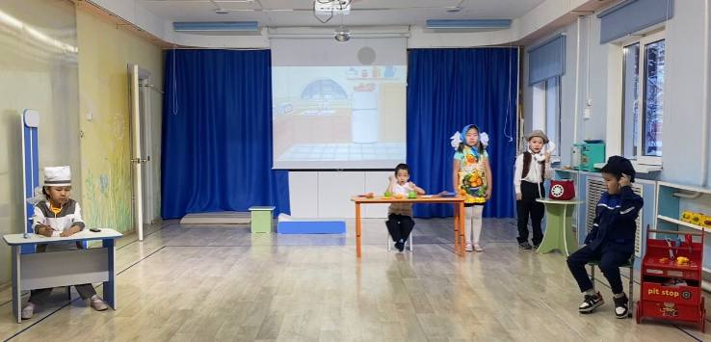

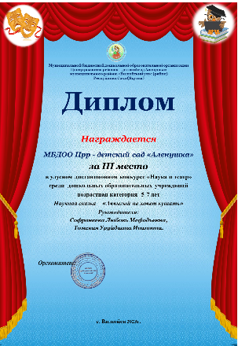

Ссылка инсценировки:
https://youtu.be/zb2CPuSzzxM

Автор: Софронеева Любовь Мефодьевна, воспитатель
МБДОО ЦРР-детский сад «Аленушка»

Сценарий ко дню науки «В поисках таинственного слова»
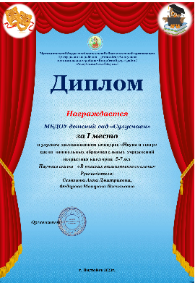
Цель: развитие познавательного интереса дошкольников через экспериментирование и игровую деятельность
Задачи:
- формировать представления о науке, опытах и экспериментах;
- способность развитию у детей познавательной активности, любознательности, стремления к самостоятельному познанию и размышлению;
- развивать творческое и логическое мышление, воображение.
Материал: 1 стол, 1 стакан с растительным маслом, стакан с водой, краски акварельные, пипетки, 4 тарелочки с водой, салфетки с рисунками, стакан с уксусом, моющее средство «Фейри», сода, ложки, магнитная доска, буквы, шарики, 4 пластиковые бутылки.

Ход развлечения:
Звучит музыка из кинофильма «Гарри Поттер», входят Гарри Поттер и Гермиона
Гарри Поттер: Добрый день дорогие друзья! Меня зовут Гарри Поттер.
Гермиона: А меня зовут Гермиона, мы пришли к вам за помощью.
Гарри Поттер: Мы ищем таинственное слово.
Гермиона: А какое это слово мы не знаем. Вы поможете нам?
Ученица: Да мы поможем вам, но для этого надо сделать опыты. К нам пришли ученики из разных школ. Школа Слизерин, школа Когтевран, школа Гриффиндор, школа Пуффендуй.
Гарри Поттер: Что приготовила нам школа Гриффиндор?
Ученица из школы Гриффиндора: Наш опыт называется «Разноцветные капли». Берем стакан с растительным маслом, берем стакан с водой смешиваем краски, пипеткой набираем и капаем в стакан с растительным маслом. Смотрим, что произошло (разноцветные капли по очереди оседают на дно)
Гермиона дает конверт с буквой, ученики прикрепляют букву на доску.
Гермиона: Какая это буква? (это буква «Н»)
Гермиона: Что нам приготовила школа Слизерин?
Ученица школы Слизерин: Опыт «Волшебные превращения». Перед вами стоят тарелки с водой опускаем салфетки в воду и смотрим. Что происходит с салфеткой? (салфетка намокает появляется фигуры разных насекомых)
Гермиона дает второй конверт с буквой.
Гермиона: Какая это буква? (это буква «А»)
Гарри Поттер: Теперь посмотрим опыт школы Когтевран
Ученица школы Когтевран: Наш опыт называется «Тонет или не тонет» Берем бокал с водой прикрываем пищевой пленкой, бокал держим сверху вниз и втыкаем зубочистки. Что происходит? (Зубочистки не тонут)
Гермиона дает третий конверт с буквой.
Гермиона: Какая это буква? (это буква «У»)
Гермиона: Приглашаем школу Пуффендуй. Что они приготовили?
Ученица школы Пуффендуй: Наш опыт «Вулкан». Берем стакан с водой добавляем краситель, соду, моющее средство и в конце добавляем уксус. Ураа, вулкан получился.
Гермиона дает четвертый конверт с буквой.
Гермиона: Какая это буква? (это буква «К»)
Ученица школы Пуффендуй: Давайте отгадайте загадку
Зверь красив и хвост пушист
Только запах не душист
Лучше ты его не тронь
Раз задушит его вонь.
Кто это? (Скунс)
Ученица школы Слизерин: Кто царь зверей? (Лев)
Ученица школы Когтевран: Какая птица прилетает раньше всех весной? (Ворона)
Гарри Поттер: А теперь конкурс капитанов. Приглашаем капитанов школ. Для вас приготовили опыт «Воздушный шар»
В четырех пластиковых бутылках уксус, внутри шарика подсыпаем соду надеваем шарики в бутылки и осторожно встряхиваем. (Шарики надуваются) Гермиона дает пятый конверт с буквой.
Гермиона: Какая это буква? (это буква «А»)
Гарри Поттер: Какое слово у нас получилось? (слово «НАУКА»)
Гермиона, Гарри Поттер: Сегодня день науки
Хочу вам пожелать
Всему стараться в жизни
Все большее узнать
С чувством, с толком, расстановкой
Все открытия совершать
Быть решительным и ловким
Никогда не унывать!

Ссылка инсценировки
https://youtu.be/xwkBn5rmqIY

Автор: Семенова Анна Дмитриевна воспитатель,
Федорова Матрена Васильевна воспитатель
МБДОУ детский сад «Сулусчаан» с. Чинеке

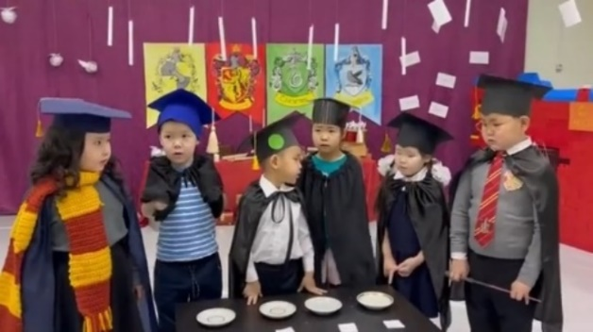

Сценарий театрализованного представления по мотивам сказки Ш. Перро «Золушка»
(подготовительная группа)

Цель: формирование у детей основ естественно-научных знаний посредством детского экспериментирования
Задачи:
- закрепить и уточнить знания детей о некоторых свойствах воды через экспериментальную деятельность;
- формировать умение детей использовать разные исследовательские действия; создать условия для проявления инициативы и самостоятельности дошкольников в поисковой деятельности;
- способствовать развитию у детей познавательного интереса, развивать кругозор и любознательность.
Предварительная работа: чтение детской сказки «Золушка», просмотр мультфильма, работа с родителями, изготовление сказок, театрализованная деятельность по постановке сказки, подбор атрибутов.
Материал: яйцо, воронка, вата, марля, бумажная салфетка, стакан, игла, ножницы, ведерка с водой. Столы, стулья.
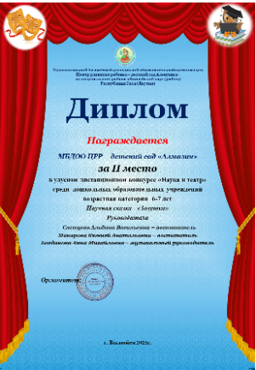
Действующие лица:
Золушка
Мачеха
Сестрица 1
Сестрица 2
Мышь 1
Мышь 2
Мышь 3
Фея
Ведущий

Сцена 1
Ведущий: В некотором царстве, в некотором государстве
Бедняжка золушка жила,
Она служанкою была
В доме мачехи своей.
Тяжело жилось там ей:
Надо было все убрать,
Есть готовить, постирать.
(Золушка сидит на стульчик перед камином, шьет свой платочек.
На сцену выходят мачеха со своими дочерями)
Мачеха: ну что, Золушка, на бал мы нынче уезжаем.
Тебя работать оставляем.
Пока мы будем танцевать.
Чтоб ты не сидела без дела,
Приготовили для тебя задания.
1 сестрица: Ты должна испечь сладкий присладкий торт!
2 сестрица: Не забудь, заштопать мне платье.
Мачеха: Да и прибраться дома не помешало бы!
Золушка: Как мне это надоело!
1 сестрица: Да, и не вздумай тут лениться!
2 сестрица: Поехали. Пока, пока.
Золушка: Ах, как мне хочется на бал, но кто меня туда бы взял?
Ведущий: Золушка осталась дома и плакала тихонько в уголке. Очень уж ей хотелось тоже поехать на бал, да куда там – таком рваном, испачканном виде (в это время к ней прибегают мышки, пытаются ее успокоить).
Золушка: Спасибо, мои друзья, как вы вовремя прибегаете ко мне на помощь. (Золушка собирается испечь сладкий торт. Берет корзину с яйцами, подходит к столу)
Золушка: Ну что, надо испечь торт, как велели мои сестры. Для этого нам надо сырые яйца, что это (удивляется Золушка), вредные мои сестрицы перемешали сырые и вареные яйца вместе. Что же делать? (берет руку за голову)
Мышь 1: Я знаю, как это можно определить, где сырое яйцо, а где вареные. Для этого нам надо взять яйцо и покрутить. В вареном яйце центр тяжести постоянный, поэтому оно и крутится. А у сырого яйца внутри жидкая масса, и центр тяжести все время смещается, являясь тормозом, поэтому сырое яйцо крутится с трудом. (делают опыт)
Золушка: Ураа!!! Мы определили, где сырое яйцо, а где вареное. Ну вот, можно и испечь торт. Спасибо тебе, мышонок, я обязательно для вас, тоже приготовлю сладкий торт и угощу.

Сцена 2
Накрытый стол с готовым тортом. Стоят все около стола.
Золушка: Ну вот торт, который я для вас приготовила. Надо вскипятить чай к тортику (берет ведро с водой, собирается вскипятить чай, смотрит в ведро.)
Золушка: Вот вредные мои сестрицы, испортили воду с ведром, высыпали целую горсть земли. А уже темно на улице, чтоб на колодец за новой водой сходить. Что же делать?
Мышь 2: Я знаю, как очистить, непригодную для питья воду, с помощью фильтра из подручных материалов, чтобы можно было использовать ее для приготовления пищи. Что же нам для этого понадобится? Нам понадобится воронка, вата, марля, бумажная салфетка, чистый стакан. (делает опыт). Фильтр очищает грязную воду, превращая ее в чистую. Попавшие в воду грязные частички, мусор, при фильтрации задерживается в слоях фильтра. Чем больше слоев в фильтре, тем чище станет вода.
Золушка: Ураа!!! У нас получилось, действительно вода стало чистая. Теперь и можно вскипятить чай. Спасибо тебе мышонок.

Сцена 3.
Сидят за столом, пьют чай с тортиком.
Золушка: Вот и чай мы попили, спасибо вам друзья, без вас я бы не справилась. Придется дальше выполнять задания моей мачехи и сестер (идет садится на кресло, принимается за шитье, берет нитки, ножницы, иголку и вдруг нечаянно роняет иголку в ведро с водой).
Золушка: Ой, друзья мои, я нечаянно уронила иголку в ведро с водой, как же ее достать?
Мышка 3: Я знаю, как достать иголку из воды, и при этом не намочить руки. Для этого нам нужны ножницы. Если сделать ножницами несколько резательных движений в воздухе, то концы ножниц являются магнитом для мелких металлических предметов, например, таких как иголка (делает опыт достает иголку из воды).
Золушка: Ураа!!! У нас получилось достать иголку. Спасибо тебе, мышонок (дошивает платье, в это время за окном слышна выстрелы салюта, громкая музыка, золушка громко вздыхает, идет смотреть в окно).
- Как же весело им, мне тоже хочется что-то веселое, интересное и повеселиться.

Сцена 4.
Появляется волшебная фея.
Фея: Золушка, я вижу ты грустишь. Не надо грустить, я устрою для тебя и твоих друзей веселье. Подходите сюда, я для вас придумала веселье (подходят к столу).
Фея: Я сейчас вам покажу эксперимент под названием «Вулкан», это тоже, как и салют. Этот эксперимент надо делать при присутствии взрослых, потому что здесь используется опасное средство, это - уксус. Для этого нам понадобится: пищевая сода, краситель, жидкое мыло, вода, и стакан уксуса. Смотрите, друзья, соду берем 3 столовых ложки, насыпаем в высокий стакан, выливаем сюда 1/3 стакана воды, краситель, несколько капель жидкого мыла, все это перемешиваем, быстро вливаем 1 стакан уксуса, наблюдаем «извержение вулкана». При взаимодействии соды и уксуса образуется газ, который выталкивает пену, окрашенную красителем (Запомните: когда делаете этот опыт, надо обязательно одеть пластиковые очки и резиновые перчатки).
Золушка: Ураа!!! Как красиво, это действительно похоже на салют.
Фея: Да ребята, это очень красиво.
А ты Золушка, не плачь и не огорчайся,
Радуйся жизни и улыбайся.
Золушка: Спасибо, добрая фея за веселье.
Все: Как дети мы все чуда ждем и вот мечты сбываются,
И снова верные друзья все вместе собираются!
Минуты счастья, пусть в часы, в года пусть превращаются,
Пусть радость входит в каждый дом, и сказка не кончается!
Пусть в каждой сказке победит добро!
Пусть будут всюду радостные лица.
А если загрустите, волшебство
Пусть новой сказкой в двери постучится.
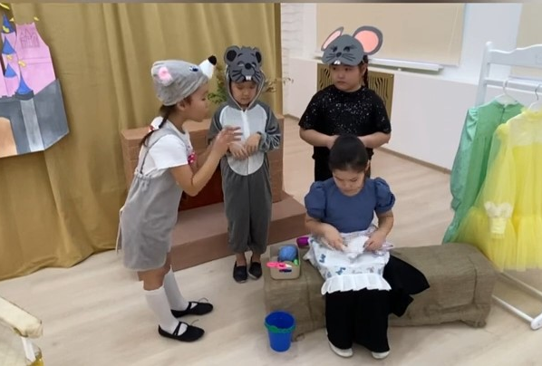

Ссылка инсценировки https://youtu.be/xV2v_PKdClY

Автор: Слепцова Альбина Васильевна, воспитатель
МБДОО ЦРР – детский сад «Алмаз

Сценарий научного спектакля «Незнайка с новыми друзьями на Северном полюсе»

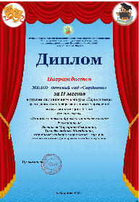
Оборудование: ИКТ, проектор, слайды, звуковой фон метели, по теме северного полюса, костюм Незнайки, костюмы исполнителей песен, костюмы оленей, медведей, северного сияния, плакаты на тему защиты экологии.
Роли:
Незнайка
Медведи
Олени
Северные сияния
Шофер

Дети одетые в свитера варежки, шарфики с рюкзаками стоят возле садика (на стене слайд1- с изображением детского сада), разговаривают между собой. Неожиданно появляется НЕЗНАЙКА в шляпе, с ярким галстуком, короткими штанишками, в пиджаке нараспашку.
Незнайка: О, приветики, вы знаете где находится детский сад Сардаана?
РЕБЁНОК 1: Здравствуйте! Да это детский сад Сардаана.
НЕЗНАЙКА: Мне, говорили, что дети собираются в путешествие на северный полюс. (Очень радостно сообщает). Я слышал, что там начинается глобальное потепление, ХА-ХА-ХА, начинают таять ледники. Это тааак здорово!!! Хочу посмотреть! Жара будет стоять круглый год!!! Все будем купаться!!!
РЕБЁНОК 2: Да ты что! Как ты можешь так говорить (Округляет глаза, держит обе щеки и качает головой). Глобальное потепление — это же КАТАСТРОФА!!!
РЕБЕНОК 3: Белые медведи, моржи, тюлени погибнут!
РЕБЁНОК 4: Будет засуха, не будет воды!
РЕБЁНОК 5: Оживятся разные опасные вирусы и бактерии, которые лежали глубоко под землёй, в вечной мерзлоте!
РЕБЁНОК 6: Появятся разные опасные болезни!
НЕЗНАЙКА: Да вы что! ХА ХА ХА! Не верьте этим учёным. Они все врут! Знаете, как будет здорово (говорит громко и радуясь). Если будет глобальное потепление. Никто не будет мёрзнуть! Даже одеваться не надо. Не нужны будут шапки, шарфики, пальто, валенки».
РЕБЁНОК 7: Не говори так, НЕЗНАЙКА. Во многих странах произойдёт наводнение! Это страшно!
РЕБЁНОК 8: Незнайка, мы отправляемся в путешествие на Северный полюс, ты едешь с нами, оденься потеплее (даёт варежки, шарфик)
ШОФЁР: Кто заказывал автобус?
ДЕТИ ХОРОМ: Мы!
Дети садятся в импровизированный автобус (звучит звук машины). Едут. Автобус останавливается.
ШОФЁР: Дальше идете пешком автобус дальше не едет!
Звучит звуковой фон метели (меняется слайд на экране СЛАЙД 2-метель, пурга). Дети имитируют ходьбу против метели и пурги, закрывают лицо, некоторые падают, ходьбу по глубокому снегу.
НЕЗНАЙКА: (весь продрог, говорит продрогшим голосом) Уаай как же холодно, б рррр!
РЕБЁНОК: Давайте здесь, передохнём согреемся!
Песня «КЫҺЫН»
Все делают танцевальные движения.
НЕЗНАЙКА: Здорово как! Я согрелся. Идёмте дальше!
Звучит звуковой фон метели (меняется слайд на экране СЛАЙД 2-метель, пурга). Дети имитируют ходьбу против метели и пурги, закрывают лицо, некоторые падают, ходьбу по глубокому снегу.
На экране появляется СЛАЙД 3-северное сияние
НЕЗНАЙКА: ОО! Что за чудо на небе появилось, это что электричество включили?
РЕБЁНОК 9: нет — это северное сияние — это частицы Солнца, которые раздувает ветром. Они разного цвета
Танец северное сияние.
Звучит звуковой фон метели (меняется слайд на экране СЛАЙД 2-метель, пурга). Дети имитируют ходьбу против метели и пурги, закрывают лицо, некоторые падают, ходьбу по глубокому снегу.
На экране СЛАЙД4-белые медведи!
НЕЗНАЙКА: (Смеётся) Ха-ха-ха, посмотрите (показывает на медведей) Это медведи! Их перекрасили в белый цвет, такие смешные ха ха ха…
МЕДВЕЖОНОК: Нет! Нас не красили! Мы - белые медведи, это такая порода. Мы живем там, где холодно и есть вода. Большую часть времени мы проводим на воде. Добро пожаловать!
Танец «Медведей».
На экране СЛАЙД 5-олени!
НЕЗНАЙКА: Посмотрите, (показывает на экран) что за смешные лошадки бегут, а на голове деревья носят! Ха-ха-ха ...
ОЛЕНЬ: Мы не лошадки, а северные олени. А на голове у нас не деревья, а рога. Мы даём северным людям одежду, пищу и служим для них транспортом! Олень –благородное животное!
Песня «ТАБАЛАРЫМ», танец оленей.
На экране СЛАЙД 6- стойбище людей танец СЭЭДЬЭ.
НЕЗНАЙКА: Посмотрите, там видно дым и какие-то треугольники стоят!
РЕБЁНОК: Это стойбище людей, там живут смелые и отважные люди севера! Они занимаются оленеводством и ловят рыбу! Незнайка, ты теперь знаешь, как живут люди на северном полюсе, и какие животные здесь обитают! И чем грозит глобальное потепление нам всем!!!
НЕЗНАЙКА: Да, я очень многое узнал! (Думает) А как же нам помочь нашей экологии! ЭВРИКА!!! Я придумал. Давайте нарисуем плакаты в защиту экологии развесим их по всему миру, запустим по всем каналам. И тогда все увидят и узнают, что такое ЭКОЛОГИЧЕСКАЯ КАТАСТРОФА!!!
Все дети садятся на пол начинают рисовать (имитируют рисование). Встают в ряд полукругом держат готовые плакаты и говорят по очереди называют плакаты:
1.Не загрязняйте лес!
2.Не загрязняйте реки, озёра!
3.Берегите лес от пожара!
4.Берегите своё здоровье!
5.Кормите птичек!
6.Ешьте натуральную еду!
7.Не курите!
8.Не пейте алкоголь!
9.Любите свой родину!
10.Хорошо учитесь!
11.Будьте честными! Добрыми! И образованными!
До скорых встреч!!!
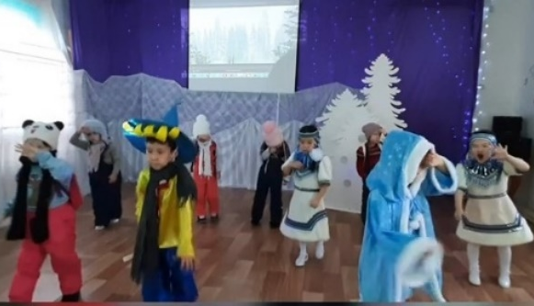

Ссылка инсценировки https://youtu.be/dd9B2Pko4eU

Автор: Васильева Маргарита Романовна воспитатель
МБДОУ детский сад «Сардаана»

«Однажды в парке» (сказка с научными данными)

Осень. Пора листопада. С деревьев падают разноцветные листья, утепляют корни, землю. Утепляют и ежика, что улегся до весны в своей норе. Все в природе на пользу.
Живет ежик в этом парке давно. Познакомился с деревьями, когда был еще маленьким. Сначала он не замечал их красоту и пользу. Но вот однажды в один прекрасный день он услышал, как деревья разговаривают между собой и красуются. А это было так.
Клен начал рассказывать: - Мое научное название – ацер от латинского слова «острый». Это потому, что, у меня резные остроконечные листья. В России произрастает десять видов кленов. У всех моих братьев и сестер плод очень своеобразный. Это двойная крылатка. При падении с дерева такой плод вращается, как вертолетные лопасти, и летит весьма далеко. Я отличный медонос, источник пыльцы и нектара для пчел и других насекомых ранней весной.
Используют меня и в народной медицине. Раньше при порезах прикладывали измельченные листья к ранам, а настои и отвары листьев и молодых побегов применяли как мочегонные, противовоспалительные и обезболивающие средства.
И тут старый дуб заговорил:
По всему миру известно около полусотни видов дубов, но в наших лесах главенствую только я – дуб черешчатый. Цветы у меня очень мелкие, и потому мое цветение проходит для людей незаметно.
Мой плод называется желудь, по-научному это -орех. Я расту очень медленно и долго. Страдаю от множества болезней и плохо переношу промышленное загрязнение окружающей среды.
Со мной связано множество народных примет, присказок, суеверий. Много желудей на дубе – к суровой зиме. Не сей пшеницы прежде дубового листа. Лист с дубов упал начисто – будет легкий год для людей и скота.
Вы знаете, мои друзья? Древесина дуба отличается прочностью, крепостью, высокой твердостью и тяжестью. Потому дубовая мебель, считается «вечной».
Тонкая осина нежным дрожащим голосом ахнула. – Ах! А вот меня по-научному называют «тополь, дрожащий». Дело в том, что осиновые листочки сидят на длинных и тонких, сжатых с боков, черешках, так что малейшего дуновения ветра достаточно, чтобы привести всю листву в трепет. В наших лесах дерево достигает порой небывалой мощи – высоты до 40 метров и метрового с лишком охвата ствола!
К сожалению, я очень слабо сопротивляюсь всяческим древесным болезням. А цвету я до распускания листьев.
-В русских лесах встречаемся два вида ольхи – черная и серая. А еще нас называют липой. Это от того, что наши молодые листочки очень липкие. Два вида ольхи легко различаются друг от друга также по форме листьев. У черной они тупые на вершине и даже имеют словно бы вырез ножницами. У серой лист остренький. Разного цвета у них и кора. Черную прозвали, похоже, так за то, что цвет ее стволов в зрелом возрасте темный, почти черный. У серой цвет ствола более светлый. Семенами ольхи питается множество мелких птиц. Например, чижи даже остаются зимовать в тех местах, где много ольховых зарослей.
Самое интересное ольховые стружки и мелкие поленца издавна использовали на Руси для приготовления деликатесов – мясных и рыбных копченостей.С помощью дров ольхи можно выжечь сажу в печной трубе и дымоходах. Ценился раньше и ольховый уголь, так как он шел на изготовление первоклассного охотничьего пороха. Вот какую пользу мы приносим закончила свой рассказ ольха.
-А мы березы признаны символом России- и пошла плясать береза. Сколько песен спето о березе, сколько стихов сложено о нас в народе! Само слово «береза» происходит от древних корней слов «светить, светиться, белеть».
На Руси березу любят по многим статьям. И дрова из нее самые жаркие! И из бересты (поверхностного слоя коры) можно было наделать массу полезной утвари – от лукошек, туесов и коробов для ягод и грибов до простой плетеной обуви (лаптей).
В пчеловодстве березу ценили за то, что она – важный пыльценос. Ранней весной, в самом начале сокодвижения, народ промышлял в лесах вкусный березовый сок – полезный для здоровья напиток. С корнями берез связана жизнь многих съедобных грибов: подберезовиков, груздей, сыроежек, волнушек.
В медицине пользуются до сих пор березовые почки, чага –гриб трутовик скошенный.
Научное название березы – повислая. Такое имя мы получили за свешивающиеся весной с ее тонких поникших ветвей сережки, в которых созревает множество мелких крылатых семян. Мы не боимся мороза и любим солнечный свет, закончила свой рассказ береза.
Все деревья взялись за руки, встали в хоровод и украшают сегодня дивный парк.
Ежик внимательно прислушался к рассказам деревьев и очень обрадовался, что поселился в этом парке.

Автор: Никифорова Сардана Никифоровна физ. инструктор
МБДОО ЦРР – детский сад «Аленушка»

«Почему в году четыре времени года?»

Цель: систематизировать знания детей о временных представлениях года.
Задачи: познакомить детей с природным явлением – смена времен года; закрепить представление детей о характерных особенностях разных времен года; воспитывать у детей любовь к природе, к родному краю; воспитывать у детей любовь к природе, к родному краю; закрепить представление детей о характерных особенностях разных времен года;
Предварительная работа: чтение детской энциклопедии «Все обо всем», рассматривание фотографий, картин, беседы о временах года, подготовка атрибутов для инсценировки.
Материал: иллюстрации времен года, коврик, декорация для инсценировки, маски для выступающих детей, музыкальные композиции.

Действующие лица:
Симка
Файер
Зима
Весна
Лето
Осень
Зайцы
Люди осени
Птицы
Люди лето
Люди весны

Ход инсценировки:
Звучит музыка «Фиксики» ширма открывается. Сидят на коврике два Фиксика, Симка и Файер разговаривая друг с другом.
Симка: Вчера воспитательница рассказала, что слово «календарь» пришло к нам от древних римлян. Оно произошло от латинских слов "caleo" – провозглашать и "calendarium" – долговая книга.
Файер: Какие-то сложные слова-а-аа (вдумчиво смотрин в сторону окна)
Симка: Файер, а ты о чем сейчас думаешь?
Файер: Вот скажи мне Симка, почему в году четыре времени года?
Симка: Про это нам воспитательница рассказала так, слушай Файер. На земле выделяются четыре времени года. Главные из них зима и лето, так как они резко отличаются друг от друга. Весна и осень - переходные времена года. Смены времен года происходит из-за наклона земной оси и из-за вращения Земли вокруг Солнца. Земля движется вокруг Солнца медленно. Земная ось наклонена, поэтому одна часть земного шара находится ближе к Солнцу, там будет теплее – лето. В той части, которая дальше от Солнца, холоднее, там – зима. Если оба полушария освещены одинаково, то наступает весна или осень. Но всегда в обоих полушариях разные времена года. Год- это время полного оборота Земли. Ну, вот теперь ты знаешь, почему в году четыре времени года?
Файер: Спасибо тебе Симка за увлекательный и интересный рассказ. Ребята, а вам было интересно.
Ответы детей.
Симка: А сейчас мы с вами потанцуем.
Физминутка танец «Помогатор».
Файер: Симка, а может есть сказка о четырех времен года?
Симка: Да, есть такая сказка, нам сегодня такую сказку покажут дети подготовительной группы моего любимого садика «Аленушка».
Звучит фоновая музыка с звуками природы. Ширма открывается. На сцене Царь играет с дочкой.
Ведущий: Жил-был царь, и звали его Сезон. Правил он временами года и стихиями. Было у царя четыре дочери: Зима, Весна, Лето и Осень. Все со своими талантами и способностями. Когда дочки были маленькими, с каждой он играл по отдельности, ибо не было у них ничего, что всем нравилось одновременно. С дочуркой Зимой царь создавал ледяные и снежные замки, играл с ней в снежки. (Дочка Зима выходит со сцены, входит Весна). С весной выращивал цветы и пускал кораблики из досочек по искусно сделанным ручейкам. (Дочка Весна выходит со сцены, входит Лето). С малышкой Лето ходил по ягоды и венки из цветов плел. (Дочка Лето выходит со сцены, входит Осень). А с осенью создавал вихри из золотых листьев и кружил их по земле. Хоть таланты у дочерей были и разные, но одна особенность объединяла их: все красавицы были писаные. Но каждая прекрасна была по-своему. Черноволосая Зимушка в шубке из меха белоснежного. Веснушка с длинной русой косой в зеленом пышном одеянии. Задорная светловолосая кудряшка Летушка в цветастом сарафане как запоет – весь лес оживает. Рыжеволосая красавица Осень в ярко желтом одеянии как дунет, сразу лес разноцветным ковром покрывается. Вскоре дочки подросли и могли уже помогать отцу со всеми стихиями. Каждой из девушек захотелось руководить погодой и доходило дело, чуть ли не до ссоры. И чтоб не допустить разлада, царь сказал дочерям (Все дочери выходят на сцену)
Царь: Все вы мои дочери любимые, все вы умные и красивые, но править погодой это не шутка и не игра… нельзя допускать, чтобы одновременно и жарко и холодно было, снег и дождь в одно время шли. Это неправильно. Во всем должен быть порядок и последовательность.
Ведущий: Дочери к отцу прислушались. Стали просить рассудить их и научить, как правильно управляться с погодой.
Царь: Начнем, я думаю, с холодов. Правда, Зимушка?
Ведущий: И научил он ее подгонять правильные тучи, где было много-много снега в каждой, и показывал, где и как нужно сыпать его. Медленно засыпали дворы и леса снегом, воду на речке и прудах покрыли льдом. Наступили холода. Зверей обернули в толстую шубу шерсти, а некоторым зверькам даже поменяли окраску. Шла Зима и пришлось напускать вихри снежные, выла вьюга. (Звучит звуки вихря, вьюга) Люди сидели в теплых домах и занимались своими делами, что тоже было хорошо.
Царь: Вот видишь, Зимушка, все у тебя получилось, давай же дадим поправить и сестрам твоим. Веснушка, твой черед.
Ведущий: Позвал царь другую дочь. Когда они вышли на улицу, везде еще лежал снег. Царь знал способности своей дочери.
Царь: Дунь на деревья и на землю своим теплым дыханием.
Ведущий: Весна дунула. Снег потихоньку начал таять. На домах сосульки весело закапали, а на деревьях стали набухать почки с молодыми листочками. Стало теплее. На лесных полянках зазеленела молодая трава, а кое-где даже появились первые цветы. Снег растаял, люди вышли на улицу уже без шуб и пальто. Клином с криками пролетели стаи птиц одна за другой.
Царь: Пойдем, Веснушка, пора хорошую работу ты сделала. Пробудила природу. Летушка, доченька, твой черед.
Ведущий: Вышли они из дворца. Идут. Вокруг тепло, птицы щебечут.
Царь: Добавь, дочка, своего жара.
Ведущий: И солнце от этих слов поднялось высоко-высоко и стало греть еще жарче. Люди, одетые в легкую одежду, шли по улицам и ели мороженое. Кто купался в пруду, кто загорал, кто собирал букеты цветов и плел веночки. В лесу же почти у всех зверушек и птичек было прибавление. Всем семейством они выходили понежиться на солнышке. Зрели ягоды.
Царь: Настало время возвращаться.
Ведущий: Они в хорошем настроении вернулись домой.
Царь: Осень-краса, вот и твой черед настал
Ведущий: Пригласил четвертую дочь. Вышли они на улицу. Было еще жарко.
Царь: Что ж, хватит нам жары, пора и прохладу на мир пролить.
Ведущий: Подула Осень прохладным воздухом. Зашелестели листья на деревьях, от удовольствия покрылись румянцем. Люди стали собирать в огородах созревший за лето урожай, в лесу выросли грибы, да орехи. Лесное зверье принялось за заготовки на зиму. Через некоторое время царь с дочерью подули еще сильнее. Поднялся ветер. (Слышится звук ветра) Птицы стаями улетали на юг. Пошли дожди и люди шли по улицам уже с зонтами и в куртках. Но это было необходимо, чтобы природа успокоилась и сумела подготовиться ко сну.
Царь: Пойдём, Осень-краса, теперь снова Зиме властвовать черед. Что ж, дочери мои, теперь вы знаете, как надо управлять погодой. Будете следить за природным равновесием, не все сразу, а по очереди. Сначала ты, Зимушка, все засыплешь снегом. Речки льдом затянет, вьюга и метель пусть метут, а зверь мохнатый шубку подобающую холодам наденет. Деревья чтоб не замерзли снегом и инеем покроешь. Потом на смену Веснушка придет, тепло принесет. Снег топи постепенно. А как солнышко пригреет, птицы певчие с юга вернутся, а на деревьях листочки распустятся. Зверь из спячки пусть отходит и жизни радуется. Затем Летушка будет править, солнце рано будить. Следи, чтобы все росло и плодоносило. Не забывай про теплый дождик в жару. А после красавица Осень все деревья украсит, принесет прохладу и дожди, птиц к перелету подготовит. Люди начнут урожай собирать, звери запасы на зиму делать.
Главное: выходить вам в строгой последовательности. И будет равновесие во всем.
Ведущий: Так повелось и по сей день: правят дочери царя исправно. Год начинает Зима, за ней Весна, потом Лето и Осень. Живут они в мире и согласии друг с другом
Симка: Ребята, на сегодня вы узнали много нового о временах года.
Симка и Файер: До свидания ребята, до новых встреч! (все артисты кланяются, ширма закрывается).
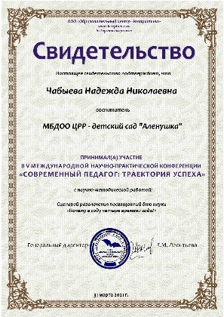

Автор: Чабыева Надежда Николаевна воспитатель
МБДОО ЦРР – детский сад «Аленушка»

Сценарий «Путешествие маленькой капельки»в подготовительной группе.

Цель:
- Развитие познавательной исследовательской деятельности детей посредством театрализованного представления.
- Обобщить знания детей о состояниях и свойствах воды, о круговороте воды в природе;
Задачи:
- Расширять и развивать экологические знания и умения детей посредством сказки;
- Учить детей выразительно, эмоционально инсценировать сказку, используя мимику, жесты, движения;
- Формировать навыки бережного отношения к природе;
- Воспитывать любовь к природе, видеть красоту окружающего мира;
Действующие лица:
- Рассказчик (воспитатель);
- Капельки
Оборудование: Костюмы детей, театрализованные декорации.
Предварительная работа:
- Беседа о воде;
- Просмотр мультфильмов «Приключение Капитошки»;
- Чтение художественной, экологической сказки «путешествие Капельки»;
- Загадывание загадок;
- Чтение стихов и потешек о воде;
- Просмотр иллюстраций о свойствах и качествах воды

Ход инсценировки
Действия и рассказ происходит в театрализованных декорациях.

Капельки сидят на большом облачке.
Рассказчик начинает свой рассказ…
Жила-была маленькая капелька.
Она и ее подружки-капельки сидели в большом облаке, весело смеялись и болтали (Звучит веселая музыка «Кап-кап-кап…» - танец капелек.)
Ей было очень весело играть с другими капельками, но еще больше этой малышке хотелось узнать: что же находится внизу.
День ото дня облако становилось все больше и больше, пока в один прекрасный момент не пролилось на землю дождем.
«Прощайте!» — только и успела прокричать Капелька своим подружкам, как уже летела по направлению земли. Падая вниз, Капелька подумала: «Какая красота!», «Сколько здесь лесов, полей и рек. Какие высокие горы!»
Капелька так была увлечена окружающей ей красотой, что не заметила, как упала на листочек, листочек покачнулся и она скатилась с него в маленькую речку: «Ой, куда это я попала? А сколько здесь капелек! И куда это мы бежим?» — удивлялась Капелька.
Ручеек же, весело журча, нес нашу Капельку к небольшому озеру, в которое он и впадал. Вот тут-то Капелька удивилась еще больше. Никогда в своей жизни она не видела так много воды! Все казалось ей новым и интересным.
Заметив маленьких карасиков, плавающих в озере, она подумала: «А это кто такие? Надо обязательно с ними познакомиться!»
Но не успела, так как в этот момент пригрело солнышко, и Капелька испарилась, другими словами, превратилась в пар. Теперь она уже не стремительно падала вниз к земле, а плавно парила вверх к облакам. «Я лечу!» — прошептала Капелька.
Когда она была уже достаточно далеко от земли, то почувствовала, что становится прохладно. «По-моему, я снова превращаюсь в водяную капельку», — подумала Капелька. В это время как раз рядом с ней проплывало красивое белое облако, и Капелька с удовольствием к нему присоединилась. Облако состояло из множества других маленьких капелек, которые наперебой рассказывали подругам о том, какие необыкновенные приключения они пережили там на Земле. «Мне нравится путешествовать, и завтра я снова полечу, я хочу облететь весь мир! - сказала наша капелька.
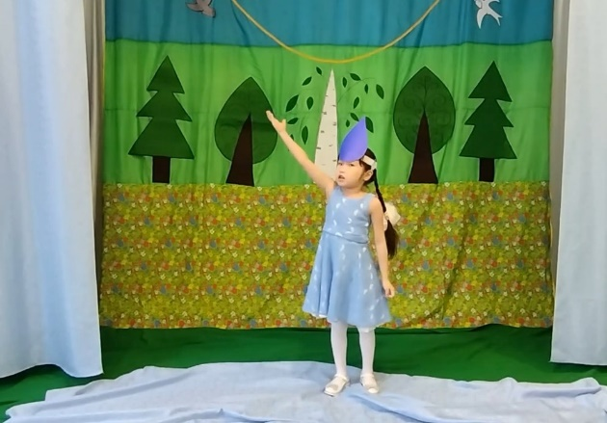
Вот так множество капелек путешествуют с тучки на тучку на землю и обратно.

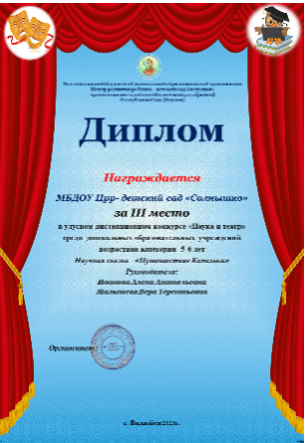

Ссылка инсценировки https://youtu.be/rZ0DQARO2aU

Авторы: Малышева Вера Терентьевна воспитатель
Иванова Алена Анатольевна воспитатель
МБДОУ ЦРР – детский сад «Солнышко»

Сценарий “Ракета”в старшей группе

В ролях:
Мальчик Коля
Вымышленные роли: исполняют дети
Ула
Нема
Кузя
Нюша

1 действие
Однажды мальчик Коля нарисовал ракету. Ракета получилась очень красивая. Поэтому, когда Ула, Нема, Кузя и Нюша нашли ее в Мире Фантазии, им сразу же захотелось на ней прокатиться, тем более что в космос они еще ни разу вместе не летали.
- Чур, я буду капитаном! - воскликнул Нема.
- Почему это ты? «Я тоже хочу быть капитаном!» —сказал Кузя.
- И я хочу! – сказала Ула.
- И я! – захлопала в ладоши Нюша.
- Но у ракеты должен быть только один капитан! – заупрямился Нема.
- Это еще почему? – возмутился Кузя.
- Ребята, давайте не будем ссориться! – сказала Нюша, - Пускай, мы все будем капитанами. Что тут такого?
Нема не нашел, что возразить. И четверо капитанов сели в ракету.
2 действие
- Полетели! – скомандовал капитан Нема, когда все разместились внутри.
- А почему это ты командуешь? – возразила капитан Ула.
- Мы все должны командовать! – поддержал ее капитан Кузя.
- Давайте на раз, два, три! – предложила капитан Нюша.
- Раз! Два! Три! Полетели! – крикнули они хором и вместе нажали на красную кнопку с надписью «Старт».
3 действие
Ракета заревела и взмыла на небо. Земля стремительно уменьшилась, а потом и вовсе исчезла. Они летели, летели, летели, и все было бы хорошо, пока капитан Нема не решил нажать на панели еще одну кнопку. Ракета резко повернула направо. Но это не понравилось капитану Уле, и она нажала на другую кнопку. Тут поуправлять ракетой захотели и капитан Кузя с капитаном Нюшей. Все четверо принялись жать на все кнопки подряд. Ракета начала выписывать невообразимые кувырки, врезалась в астероид и упала на землю.
4 действие
Когда они выбрались из обломков, Нюша вздохнула:
- Как жаль, что наше путешествие закончилось, даже толком не начавшись!
- Вот видите, что вы натворили! – сказал Нема.
- Да уж! – покачал головой Кузя.
- Теперь понятно, - сказала Ума, - почему у корабля должен быть один капитан. – Давайте, придумаем новую ракету и попробуем еще раз.
Все с радостью согласились.
- Чур, я капитан, – крикнул Нема.
- Тогда я первый помощник, - сказала Ула.
- Я буду доктором, - предложила Нюша.
- А я, поваром, - решил Кузя, - Вдруг мы будем лететь долго и проголодаемся.
Никто не стал спорить. Друзья сели в ракету.
- Полетели! – скомандовал Нема и нажал на красную кнопку.
На этот раз путешествие прошло удачно, и они открыли множество неизведанных планет.

Автор: Сивцева Августина Васильевна воспитатель
МБДОО ЦРР – детский сад «Аленушка»

Сценарий: «Серый волк и ребята»

Цель: развитие познавательной исследовательской деятельности детей посредством театрализованного представления.
Задачи: познакомить детей с явлением – воды; формировать представления о свойствах, изменениях воды; поощрять детей за самостоятельное формирование выводов по итогам эксперимента с опорой на полученные ранее знания; воспитывать интерес к познавательно-исследовательской деятельности, качества личности - любознательности, настойчивость, самостоятельность.
Предварительная работа: чтение детской энциклопедии «Все обо всем», рассматривание фотографий, картин, беседы о воде, льдах, изготовление атрибутов для инсценировки.
Материал: макет проруби, стаканы, салфетки, декорация для инсценировки, маски для выступающих детей, музыкальные композиции.
Действующие лица:
Серый волк
Лесник
Внук
Внучка
Ход инсценировки
1 действие в озере
Звучит музыка холода и ветра, ширма открывается. Сидит в проруби Волк, выходят Лесник, внук и внучка.
Лесник со своими внуками идут за водой в реку. Встречают волка, у которого хвост примерз в прорубь.
Внук: Дедушка, смотри на проруби волк сидит. Выгони его!
Волк: Здравствуйте, ребята, не бейте меня! Хитрая лиса обманула старого старика и меня… (плачет) Съела всю рыбу, которую наловил старик, а мне посоветовала отпустить хвост в проруби дождаться пока рыба сама наловится. Сижу я здесь уже давно. Весь замерз. Не могли бы помочь выбраться?
Внучка: А чего не помочь?! И погреться дадим, правда дедушка?
2 действие в лесничем домике.
Лесник: Вот, волк, садись погрейся у печи.
Внучка: Ты больше лисе не верь. Она хитра, помнишь, была у зайца избушка лубяная. А лисы ледяная.
Внук: Весна пришла растаяла избушка лисы. Пошла к зайцу на ночлег и выгнала зайца!
Волк: Ой, от куда тут вода течет?
Внук: Это лед тает и становится водой! У тебя тает лед на хвосте, потому что ты сидишь в тепле.
Внучка: А как ты думаешь, на морозе растаял бы твой лед?
Волк: Не знаю…
Внук: Потрогай снег, какой он?
Волк: Холодный.
Внучка: А теперь попробуй в своих лапах согреть снег. Что ты чувствуешь?
Волк: По моим лапам течет вода, ааа, оказывается вот так тает снег!
Внук: И лед тоже так тает. А ты знал, что растаявшая вода –ГРЯЗНАЯ?
Внучка: Сейчас покажем, берем пустой стакан, накроем ее белой салфеткой и нальем туда растаявшую воду. В салфетке появилось грязь. Вот почему нельзя пить из луж, рек и озер воду, нужно обязательно ее фильтровать.
Внук: А ты знаешь, как делают фильтры? Посмотри волк, накрываем воду более плотной салфеткой и наливаем закрашенную воду, через некоторое время в стакане стечет прозрачная вода, примерно так работают все фильтры.
Внучка: А вместо этой салфетки можешь сделать из снега. Берем снег надавливаем ее пока он не станет как лед, кладем в стакан, наливаем воду, нажатый снег как губка соберет всю грязь из воды.
Волк: Как интересно, как много вы знаете.
Внучка: Смотри волк, твой хвост уже засох.
Волк: И правда, и согрелся. Спасибо. Что помогли, мне пора домой!
Внук: До свидания волк, помни, на холоде вода превращается в лед! И больше не верь лисе!

Автор: Степанова Мария Алексеевна воспитатель
МБДОО ЦРР – детский сад «Аленушка»

Сценарий научной театрализованной постановки по мотивам сказки Марии Скребцовой «Три братца»

Цель: Закрепление знаний детей способам получения дополнительных цветов посредством театрализованной постановки.
Задачи:
Образовательные: расширять диапозон цветовосприятия, а также представления детей о смешивании цветов и умение их различать, развитие эстетического вкуса.
Воспитательные: воспитывать справедливое отношение к друг другу, доброжелательное отношение к окружающему миру.
Развивающие: развивать у детей способность к сопереживанию, желание прийти друг к другу на помощь в сложной ситуации, развивать социальные чувства.
Предварительная работа: чтение и просмотр детских мультфильмов сказок о красках, проведение игр - экспериментов с красками, подготовка атрибутов для инсценировки.
Материал: Презентация «Смешивание цвета», декорации и атрибуты для инсценировки, маски для выступающих детей, музыкальные композиции.
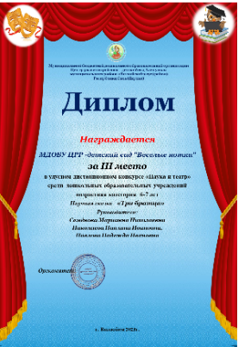
Действующие роли:
Рассказчик – ученый
Палитра
Мышка
Тучка
Волк
Цвета:
Красный
Черный
Белый
Зеленый
Желтый
Синий
Остальные оттенки:
Оранжевый, Голубой, Розовый, Бордовый, Коричневый, Фиолетовый-

Ход действия:
На сцене стоят все герои сказки кроме палитры, мышки, тучки и волка. Звучит фоновая музыка, начинает рассказчик – ученый.
Рассказчик – ученый: Жили-были на свете три цвета: черный, белый и красный.
Как-то говорит черный цвет белому:
Черный: Мы с тобой цвета-братья. От нас оттенки серого цвета на земле появляются.
Белый: Ничего общего у нас нет, — не согласился белый. Я под небесами на пушистых белых облаках летаю, а ты в землю зарываешься. Если смешать белый цвет с красным, получится нежно-розовый. Если черный с красным смешать, цвет станет грязным. Так что, черный, ты мне не брат.(Черный плачет)
Рассказчик – ученый: Расстроился черный цвет, чуть не плачет.
Красный: Не плачь!
Рассказчик – ученый: Стал успокаивать его красный.
Красный: Я с белым цветом не согласен. Если нарисовать на красном черные горошинки, получится красивый узор. К тому же, если смешать черный и красный, можно получить коричневый.
Рассказчик – ученый: Пока добрый красный цвет с черным разговаривал, прибежала к краскам мышка и просит их:
Мышка (с грустью): Шерстка моя поблекла. Выкрасите ее, пожалуйста, свежей серой краской.
(Появляется палитра)
Палитра: Создаю я новый цвет
На дощечку я похожа
Краску, что в коробке нет
Сделать сам художник сможет
Он смешает краски хитро
С помощью меня - палитры
Рассказчик – ученый: Пришлось белому цвету с черным смешаться, чтобы серое платьице мышки в порядок привести.
(Черный и белый «смешиваются», кружась вокруг мышки)
Рассказчик – ученый: Вслед за мышкой прилетела к краскам тучка и просит:
Тучка (грустно): Порвал солнечный лучик мою серую накидку. Стыдно мне с дыркой над землей летать. Закрасьте ее, пожалуйста, свежей серой краской.
Рассказчик – ученый: Снова пришлось черному цвету с белым смешаться, чтобы накидку тучкину зашить.
Рассказчик – ученый: Прибежал волк. (Волк заходит и со злобой огрызается)
Волк: Я зацепился за острый сук и ободрал свою шкуру. Помогите пожалуйста.
Рассказчик – ученый: Целый день белый с черным работали – и под конец помирились (Черный и белый мирятся, хлопнув друг друга ладонями).
Красный: Мы цвета-братья, нам ссориться нельзя,
Рассказчик – ученый: Сказал мудрый красный цвет.
Палитра: Нам чёрный и белый в палитре нужны,
Ведь жизнь — не цветущий горошек!
Мы с цветом любым постоянно дружны,
Любой цвет в палитре хороший!
(Зеленый, желтый, синий – поют песню «Я умею рисовать», оттенки, стоящие на заднем фоне, танцуют, на экране запускается презентация «Смешивание цветов»)

Ссылка инсценировки https://youtu.be/TaVQelQlejU
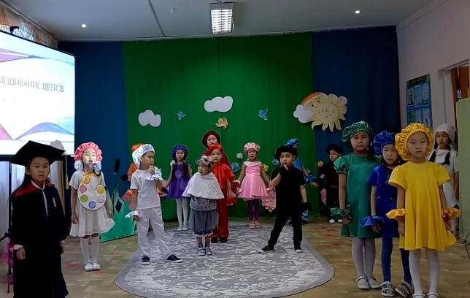
Автор: Семенова Марианна Николаевна воспитатель
МДОБУ ЦРР – детский сад
«Веселые нотки»

Остуоруйа “Тэллэй ааныгар” (улахан бөлөх оҕолоругар инсценировка)

Сыала. Айылҕа дьиктилэрин оҕолорго билиһиннэрии , күһүҥҥү ардах кэннэ тэллэй улаатан тахсарын өйдөтүү. Оҕолорго научнай чахчылары остуоруйа нөҥүө тиэрдии. Эйэлээх элбэх доҕордоох буоларга иитии.
Туттуллар матырыйааллар. Ойуур мастара, чөҥөчөктөр, күн, былыт, ардах тыаһа, ыытыллар опыттар матырыйаалларын бэлэмнээһин, музыкальнай доҕуһуол
Эрдэ бэлэмнээһин. Остуоруйа ис хоһоонун кэпсээһин, оруолларга араарыы, тылларын үөрэтии.
Оруолларга оонньууллар.
Ыытааччы – иитээччи,
Тэллэй
Кымырдаҕас
Yрүмэччи
Кутуйах
Барабыай
Куобах
Саһыл
Баҕа

Остуоруйа барыыта
Ыытааччы. Күһүҥҥү чуумпу сарсыарда, күн саҥа уһуктан тахсан мичээрдии турдаҕына, эмискэ хараҥа былыт кэлэн күнү бүөлээн кэбистэ, ардах таммалаан барда.
Аудио ардах тыаһа иһиллэр.
Ардах үҥкүүтэ.
Ыытааччы. Ардах түһэриттэн бары куоталлар, саһаллар арай учёнай кымырдаҕас ардах хантан, хайдах түһэрин интэриэһиргиир, тугу барытын билэ- көрө сатыыр.
Опыт. Ардахтаах былыт
Учёнай. Так, так, так ардах хайдах халлаантан түһэрий? Билигин опыт оҥоруом. Миэхэ наада уулаах иһит, бытыгы хорунар пена, шприц, краскаламмыт уу. Уулаах иһиккэ пена ыстарабыт, уаай бу былыт , шрицка халлаан күөх уу оботторобун кыралаан былыкка ыстарабын. Уааууу, сатаннаа!!! Түмүк. былыттан ардах түһэр эбит (ытыс таһынар тахсан барар).
Ыытааччы. Учёнай кымырдаҕас тугу оҥорбутун доҕотторугар баран кэпсээбит. Кымырдаҕастар бокуойа суох үлэ үгэнигэр, талах хомуйа сылдьаллар.
Кымырдаҕастар үҥкүүлэрэ.
Кымырдаҕас. Уай, ардах түстээ, ханна саспыт киһи .Тэллэй, тэллэй миигин ардахтан саһыар.
Ыытааччы. Кымырдаҕас тэллэй анныгар киирэн олорбут. Эмискэ ардах түһэрэ кыччаабыт, күн тахсан кэлбит.
Үрүмэччилэр үнкүүлэрэ.
Ыытааччы. ( ардах тыаһа) Ардах эмиэ тохтоло суох түһэн барбыт. Кымырдаҕас тэллэй анныгар ардахтан саһан олордоҕуна үрүмэччи көтөн түспүт. Кыната инчэйэн көтөр кыаҕа суох, көтө сатыырыттан сэниэтэ эстибит.
Үрүмэччи. Кымырдаҕас миигин тэллэй анныгар баһаалыста киллэриий, мин көтө сатаан сэниэм эһиннэ, ох.
Кымырдаҕас. Миэстэ суох, чэ киир.
Үрүмэччи охто сыһар, кымырдаҕас тэллэй анныгар сиэтэн киллэрэр.
Ыытааччы. Кымырдаҕас үрүмэччини аһыммыт тэллэй анныгар киллэрбит. Икки буолар бэһиэлэй дэспиттэр. Ардах тохтообокко түс, да түс. Арай кутуйах хонуу устун сүүрэр ханна саһыан булбат.
Кутуйах. Пи, пи кымырдаҕас, миигин тэллэйгэ киллэриҥҥитиий, дэлби илийдим, ыалдьаары гынным һө, һө,һө.
Кыыллар. Түргэнник киир, ыалдьыма, бары батыахпыт.
Ыытааччы. Ити курдук бары батан олорбуттар. Ардах өссө күүһүрбүт, уу чалбах бөҕө тахсыбыт, ардах ортотугар ким эрэ ибигириир. Барабыай дэлби инчэйбит, тоҥмут.
Барабыай. Ыччуу, ычча илийэммин дэлби тоҥнум, миигин киллэриҥҥитиий.
Кыыллар. Манна миэстэ суох, киллэрэрбит дуо, чэ киир наһаа тоҥмуккун.
Ыытааччы. Кыараҕас да буоллар бары симиллибиттэр барабыайы киллэрбиттэр. Эмискэ талах быыһыттан куобах ойон тахсыбыт. Туохтан эрэ куттаммыт, ыксаабыт. Харыйа кэннигэр саһа сатыыр.
Куобах. Саһылтан куотан ханна саһыахпын билбэппин, миигин баһаалыста саһыарыҥ.
Ыытааччы. Куобаҕы кыыллар аһыммыттар, тэллэй кэннигэр саһыарбыттар. Саһыл куобаҕы көрдүү сылдьар ону маны сытырҕалыыр.
Саһыл. Куобаҕы көрбүккүт дуо? Ээ манна саспыт, барыгытын үүртэлиэм түргэнник этэ охсун.
Кыыллар. Саһылтан куттаммаппыт куобах биһиги доҕорбут кинини биэрбэппит
Саһыл. Сөп, сөп элбэххит да бэрт, мин бардым.Саһыл тахсан барар.
Ыытааччы. Кыыллар саһыл барбытыгар үөрбүттэр. Үрүмэччи ардах бүппүтүн инники бэлиэтии көрбүт.
Үрүмэччи. Ардах бүппүүт, күн тахсыбыыт. Ураа!
Кыыллар тэллэй анныттан тахсаллар, ол бириэмэҕэ тэллэй үрдээн биэрэр.
Ыытааччы. Кымырдаҕас туохтан эрэ дьиктиргиир толкуйдуу сатыыр.
Кымырдаҕас. Мм тэллэйбит кып кыра, хайдах бары батан олордубут?
Ыытааччы. Эмискэ чалбах тыаһа иһиллибит чол чол баҕа баар буола түспүт.
Баҕа. Хайдах көрбөккүтүй? Тэллэй улаатан хаалбыт дии. Хата тэллэйгэ махтаныҥ.
Кыыллар бары тахсан сиэттиһэн тураллар. Тэллэйгэ махтал!!! (бары тоҥхойоллор).
Опыт көрдөрүү
Учёнай. Доҕоттоор, тэллэй хайдах улаатарый? Мин билиэххитин баҕараҕыт? Билигин опыт оҥоруом. Миэхэ наада торф таблетка. Бу үүнээйи үүнэригэр сөптөөх баттаммыт буор. Манна лейкаттан уу кутабын, ардах түстэ, уаай көрүҥҥүтүүй тэллэй курдук улаатта!!! Түмүк. Ардах түспүтүн кэннэ тэллэй улаатар эбит.
Ыытааччы. Элбэх доҕордоох буолар олус үчүгэй. Доҕордуулар туохтан да куттамматтар. Ким доҕордоох ол дьоллоох! Манан остуоруйа бүтэр. Уопсай үҥкүү хамсаныыта.

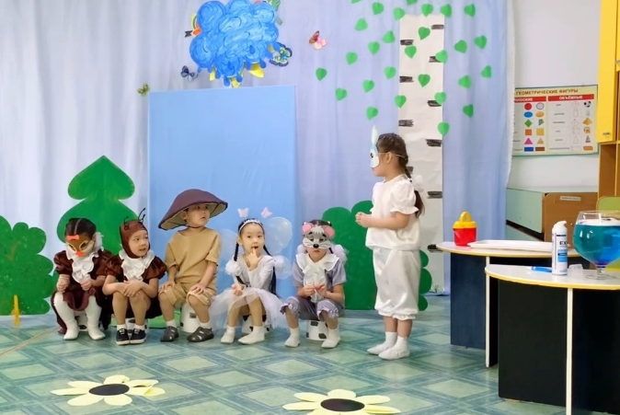

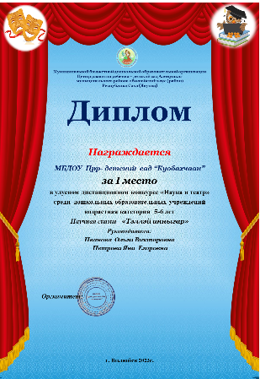
Ссылка инсценировки https://youtu.be/Xf_8PAUYYKE

Авторы-составители: Петрова Яна Егоровна воспитатель
Иванова Ольга Викторовна Воспитатель
МБДОУ ЦРР-детский сад “Куобахчаан”

ДЛЯ ЗАМЕТОК

___________________________________________________________________________________________________________________________________________________________________________________________________________________________________________________________________________________________________________________________________________________________________________________________________________________________________________________________________________________________________________________________________________________________________________________________________________________________________________________________________________________________________________________________________________________________________________________________________________________________________________________________________________________________________________________________________________________________________________________________________________________________________________________________________________________________________________________________________________________________________________________________________________________________________________________________________________________________________________________________________________________________________________________________________________________________________________________________________________________________________________________________________________________________________________________________________________________________________________________________________________________________________________________________________________________________________________________________________________________________________________________________________________________________________________________________________________________________________________________________________________________________________________________________________________________________________________________________________________________________________________________________________________________________________________________________________________________________________________________________________________________________________________________________________________________________________________________________________________________________________________________________________________________________________________________________________________________________________________________________________________________________________________________________________________________________________________________________________________________________________________________________________________________________________________________________________________________________________________________________________________________________________________________________________________________________________________________________________________________________________________________________________________________________________________________________________________________________________________________________________________________________________________________________________________________________________________________________________________________________________________________________________________________________________________________________________________________________________________________________________________________________________________________________________________________________________________________________________________________________________________________________________________________________________________________________________________________________________________________________________________________________________________________________________________________________________________________________________________________________________________________________________________________________________________________________________________________________________________________________________________________________________________________________________________________________________________________________________________________________________________________________________________________________________________________________________________________________________________________________________________________________________________________________________________________________________________________________________________________________________________________________________________________________________________________________________________________________________________________________________________________________________________________________________________________________________________________________________________

